**Шпет Агата Иосифова (Szpetowna Agata)**

9.09.1796 – крещение, крестные родители Сушко Пётр и Цепляк Марына (РГИА 823-2-18, л.257, №47/1796-р (коп), НИАБ 136-13-894, л.30об, №80/1796-р (ориг)).

6.06.1810 – крестная мать Юстына Тодора, сына Кузур Сапрона Янова и Кулины с деревни Недаль (НИАБ 136-13-894, л.77об, №18/1810-р (ориг), НИАБ 136-13-953, л.336об, №13/1810-р (коп)).

07.1816 - Шпет Агата Иосифова: помещичья крестьянка, в ревизию 1816 года июль месяц – 29 лет (вероятно, 19), жила в доме 2 (НИАБ 333-9-84, л.254).

25.01.1834 - помещичья крестьянка, в ревизию 1834 года на 25.01.1834 – 30 лет (родилась около 1804 года), жила в доме 5 (НИАБ 333-9-543, л.137).

6.10.1850 - помещичья крестьянка, в ревизию 1850 года на 6.10.1850 – 46 лет, жила в доме 6 (НИАБ 333-9-417, л.302).

1858 - помещичья крестьянка, умерла до 1858 года, жила в доме 7 (НИАБ 23-1-2, л.64).

**РГИА 823-2-18** Лист 257. **Метрическая запись №47/1796-р (коп).**

(См. тж.: НИАБ 136-13-894, лист 30об,№80/1796-р (ориг))

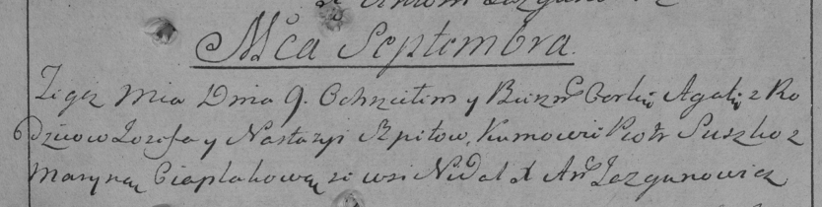

Дедиловичская Покровская церковь. 9 сентября 1796 года. Метрическая запись о крещении.

Szpetowna Agata – дочь: Шпет Агата Иосифова, с деревни Недаль.

Szpet Jozef – отец: Шпет Иосиф Алесев, с деревни Недаль.

Szpetowa Nastazyia – мать: Шпет Марья, с деревни Недаль.

Suszko Piotr – кум.

Ciaplakowa Maryna – кума.

Jazgunowicz Antoni – ксёндз.

**НИАБ 136-13-894** Лист 30об. **Метрическая запись №80/1796-р (ориг).**

(См. тж.: РГИА 823-2-18, лист 257,№47/1796-р (коп))

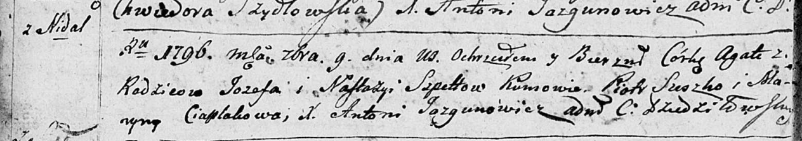

Дедиловичская Покровская церковь. 9 сентября 1796 года. Метрическая запись о крещении.

Spetowna Agata – дочь: Шпет Агата Иосифова, с деревни Недаль.

Spet Jozef – отец: Шпет Иосиф Алесев, с деревни Недаль.

Spetowa Nastazija – мать: Шпет Марья, с деревни Недаль.

Suszko Piotr – крестный отец.

Ciaplakowa Maryna – крестная мать.

Jazgunowicz Antoni – ксёндз.

**НИАБ 136-13-894** Лист 77об. **Метрическая запись №18/1810-р (ориг).**

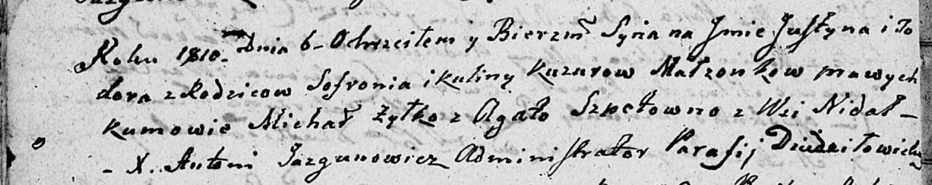

Дедиловичская Покровская церковь. 6 [июня] 1810 года. Метрическая запись о крещении.

Kuzura Justyn Todor – сын: Кузура Юстын Сапронов, из деревни Недаль.

Kuzura Sofroni – отец: Кузура Сапрон Янов, из деревни Недаль.

Kuzurowa Kulina – мать: Кузура Кулина, из деревни Недаль.

Żyłko Michaś – крестный отец: Жилко Михал Антонов, из деревни Недаль.

Szpetowna Agata – крестная мать: Шпет Агата Иосифова, из деревни Недаль.

Jazgunowicz Antoni – ксёндз.

**НИАБ 136-13-953** Лист 336об. **Метрическая запись №13/1810-р (коп).**

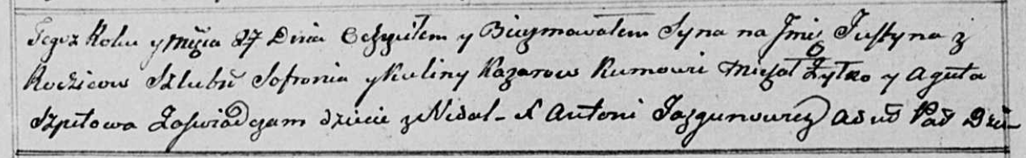

Осовская Покровская церковь. 27 мая 1810 года. Метрическая запись о крещении.

Kuzura Justyn – сын: Кузура Юстын Сапронов, с деревни Недаль.

Kuzura Sofroni – отец: Кузура Сапрон Янов, с деревни Недаль.

Kuzurowa Kulina – мать: Кузура Кулина, с деревни Недаль.

Żyłko Michał - крестный отец: Жилко Михал Антонов, с деревни Недаль.

Szpetowa Agata - крестная мать: Шпет Агата Иосифова, с деревни Недаль.

Jazgunowicz Antoni – ксёндз.

**НИАБ 333-9-84**

Ревизские сказки помещичьих крестьян Борисовского уезда за 1816 год

Литеры С, Т, У

Лист 195

Борисовского повета помещика Иосифа Слизеня бывшаго маршала сего повета от поверенного Людвига Пужевскаго по доверенности

Объявление

Веритель оной во исполнение манифеста о ревизии состоявшагося … нне подачу ревизских сказок имения Мстиже с принадлежащими к оному деревнями, почему составил я двойным числом сказки вообще со штрафом с наличнаго числа 656 душ 32 рублями 85 копейками, присеем Казенной палате представляя покорнейше прошу в приеме как сказок так равно штрафных денег выдать мне квитанцию

июля дня 1816 года

деревня Нидали

лист 253об-254

№2 Езеп Алексеев Шпет 36 - 41

Езеповы сыновья Ян 10 - 15

Семен 5 - 10

Езепов брат Леон 24 - 29

Езепа жена Магдалена 32

его дочери Агата 29

Леона жена Палюха 25

07.1816 - Шпет Агата Иосифова: помещичья крестьянка, в ревизию 1816 года июль месяц – 29 лет (вероятно, 19), жила в доме 2 (НИАБ 333-9-84, л.254).

25.01.1834 25.01.1834 **НИАБ 333-9-543**

Ревизские сказки помещичьих крестьян и дворовых Борисовского уезда за 1834 год от литеры С по Ф

лист 67 Ревизская сказка

1834 года генваря 25 дня Минской губернии Борисовскаго уезда имения Мстижа с деревнями к оному принадлежащими помещика бывшаго Борисовскаго предводителя дворянства Иосифа Михайлы сына Слизень и состоящих мужеска и женска пола дворовых людях и крестьянах

лист 135об-136 деревня Нидали

№5 Иосиф Алексеев Шпет 41 - ?

Иосифа сыновья Иван 15 - ?

Ивана сын Василий вновьрожд- ?

Иосифа 2й сын Сымон 10 - ?

Сымона сын Федор вновьрожд- 4

Иосифа сын 3й Григорий вновьрожд - 13

Иосифа жена Магдалена 47

Ивана жена Анна 27

его дочери Кристина 6

Марьянна 3

Тереса 1

Сымона жена Матруна 26

его дочь Зося 3

Анна 1

Иосифа дочь Агата 30

помещичья крестьянка, в ревизию 1834 года на 25.01.1834 – 30 лет (родилась около 1804 года), жила в доме 5 (НИАБ 333-9-543, л.137).

6.10.1850 **НИАБ 333-9-417**

Ревизские сказки 9 переписи Борисовского уезда книга 10 за 1850 год

Помещичьи крестьяне под буквою С

лист 223 Ревизская сказка тысяча восемсот пятдесятого года октября шестаго дня Минской губернии Борисовскаго уезда имения Мстиж с принадлежащими к оному деревнями помещика Иосифа Михайлова Слизня в состоящих мужескаго и женскаго пола крестьянах

лист 299об-300 деревня Нидаль

лист 301об-302

№6 Иосиф Аляксеев Шпет 59 – ум 1851 (?)

Иосифа сын Сымон 28 – 44

Сымоновы сыновья 1й Федор 4 – 20

2й Даниил новорожд – 8

3й Василь новорожд – 2

Иосифа Аляксеева дочь Агата 46

Сымона Иосифова жена Ульяна Яковова 37

его дочери София 16

Франтишка 14

Макрина 19

лист 302об-303

Хома Михайлов Сорока 64 – ум 1835

Хомы сын Иван 29 – ум 1842

помещичья крестьянка, в ревизию 1850 года на 6.10.1850 – 46 лет, жила в доме 6 (НИАБ 333-9-417, л.302).

1858 **НИАБ 23-1-2**

10 Ревизские сказки Мстижской волости (1858 г с поздними дополнениями)

имение Мстиж Софии Воллович (бывшее владение Иосифа Слизня) 1-65

Лист 61об-62 деревни Нидали

Лист 63об-64

*6/7* Сымон Iосифов Шпет 44 - 52

Сымоновы сыновья 1й Федор 20 - 28

2й Данiил 8 - 16

3й Василь 2 - 10

Сымона Iосифова жена Ульяна Яковова 45

его же дочь Макрина 17

Федора Сымонова жена Агафiя Янова 26

его же дочь Ганна 1

*Сымона Iосифова сестра Агата (зачеркнуто)*  умерла

помещичья крестьянка, умерла до 1858 года, жила в доме 7 (НИАБ 23-1-2, л.64).